Mercredi 02 mars 2025

TP5 Samedi 05 mars 2025
by Nsengimana François

Github :

L’objectif :

- Transformer les diagramme de classe projet perso en code java
- Comprendre ces quoi les collection en java
- identifier sur le Javadoc les classes qui permettent de manipuler des collections
- Faire une vidéo démo
- Continuer de suivre les vidéo et lecture doc fournis par le prof.

N.B : Je n’ai pas totalement finis de transformer le diagramme de classe en code java.

Image du diagramme de classe du projet personnel

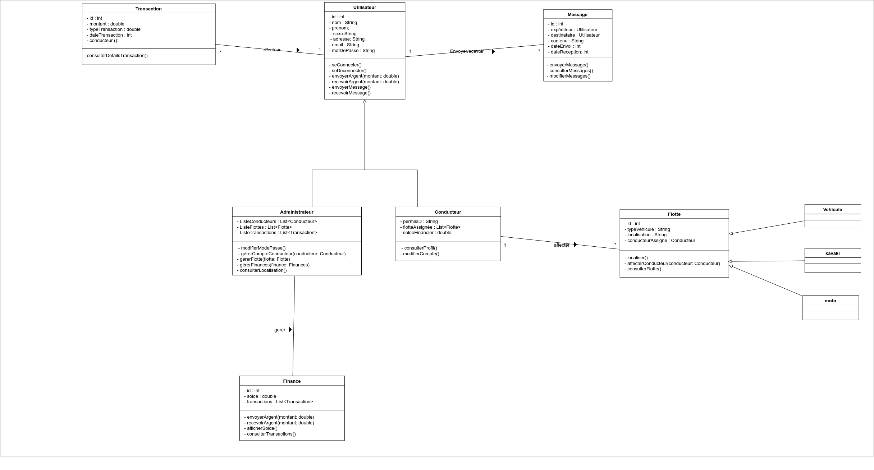

Capture code

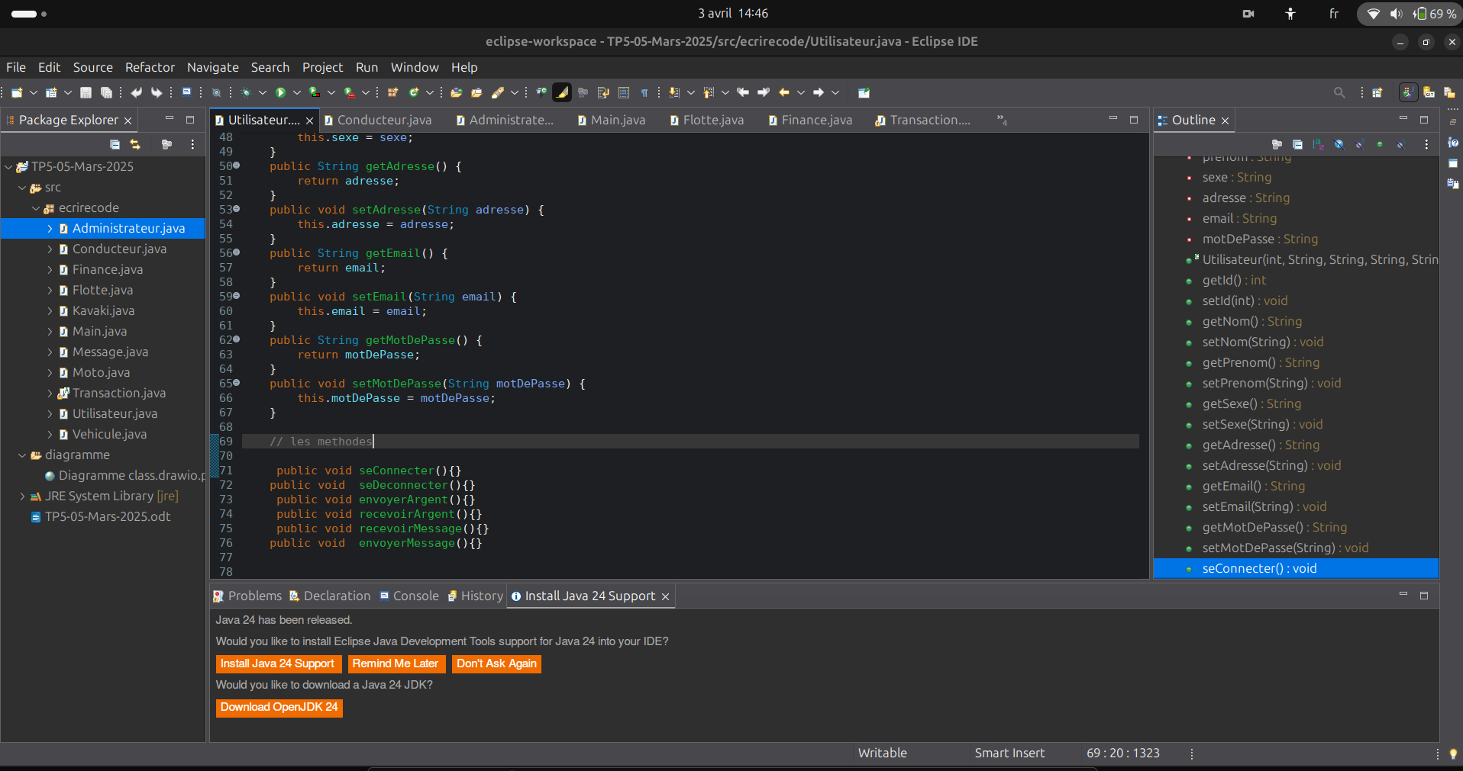
c

. Qu'est-ce que les collections en Java ?
Les collections en Java sont des structures de données qui permettent de stocker, organiser et manipuler un groupe d'objets. Elles sont définies par un ensemble d'interfaces et de classes dans le Java Collections Framework. Les collections permettent de gérer des données de manière flexible et efficace, en offrant différentes fonctionnalités pour ajouter, supprimer, trier, et rechercher des éléments.

Comment identifier, dans la Javadoc, les classes qui permettent de manipuler des collections ?
Pour identifier les classes qui permettent de manipuler des collections, il faut consulter la Javadoc de la bibliothèque Java, spécifiquement le package java.util. Ce package contient plusieurs classes qui implémentent des interfaces telles que List, Set, et Map. La Javadoc fournit une description complète de ces classes, de leurs méthodes, et de la manière dont elles peuvent être utilisées pour travailler avec des collections.

